De la necesidad de información a la pregunta clínica contestable: el proceso clave de la medicina basada en evidencias

Por Rubén Cañedo Andalia y Mario Nodarse Rodríguez

Introducción
La necesidad de información para la toma de decisiones en la práctica médica es un asunto de cada día. El uso de información científica actualizada requiere de superar un obstáculo importante: la información excesiva. Ante esta situación es imprescindible desarrollar la capacidad de convertir las dudas y necesidades de información en preguntas clínicas contestables a partir de la literatura científica disponible, ello requiere no solo de aprender a formular preguntas susceptibles de ser respondidas, sino también de dominar el panorama de fuentes de información rigurosas, sencillas y eficientes, creadas con estos fines existentes en la red y saber explotarlas.

PRÁCTICA MÉDICA BASADA EN EVIDENCIAS
El ejercicio de una práctica médica basada en evidencias (MBE), que utiliza, consciente, explícita y racionalmente la mejor evidencia clínica disponible para tomar decisiones sobre el cuidado de los pacientes implica la integración de los valores y preferencias de estos con la maestría clínica individual y las pruebas científicas más consistentes y confiables resultantes del avance de la investigación clínica, apropiadas tanto para el paciente y su condición como para el médico, el servicio de salud y el escenario clínico existente (fig. 1).
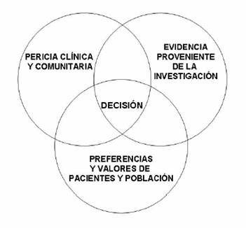
Fig. 1. Componentes de la práctica médica basada en evidencias
La práctica médica basada en evidencias se distingue notablemente de la práctica médica tradicional (cuadro 1).
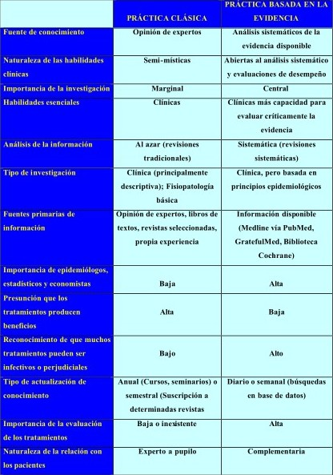
Cuadro. Diferencias entre la práctica médica tradicional y basada en evidencias

La enseñanza sobre la práctica de la MBE propone dividir y gestionar en etapas sucesivas las necesidades profesionales de información/conocimiento. El inicio supone identificar una necesidad de información/conocimiento y su conversión en una pregunta clínica, que surge en una situación clínica concreta, para luego continuar con la búsqueda, lectura crítica y utilización de la información/conocimiento y la evaluación de los resultados alcanzados en el manejo del paciente (fig. 2).
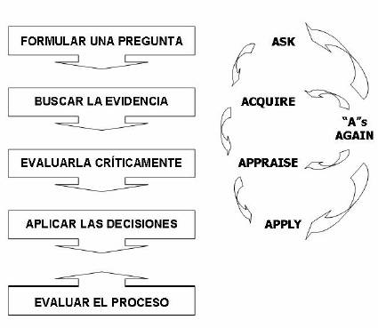
Fig. 2. Etapas de la MBE
Las cinco etapas se interrelacionan estrechamente. Existen elementos en el planteamiento de la pregunta clínica que determinan las fuentes de información a utilizar en primer lugar, a la vez, que permiten al clínico simplificar la fase de lectura crítica de la literatura médica, sin necesidad de utilizar ningún concepto o recurso estadístico.

Preguntas clínicas

Clasificación
Las preguntas pueden dividirse, según sean más o menos concretas, en generales y específicas. A menudo, para responder a una pregunta general, se necesita descomponerla en varias más específicas, y el grado de especificidad de cada pregunta determina el orden en la consulta de las diferentes fuentes de información disponibles.

Las interrogantes de tipo general se construyen con una pregunta inicial: ¿qué?, ¿cuál?, ¿cómo?, ¿cuándo?, y son muy frecuentes al inicio de la práctica profesional.²

Por ejemplo:
- ¿Cuándo es necesario ingresar a un paciente con una neumonía adquirida en la comunidad?
- ¿Cuáles son los gérmenes más frecuentes que producen cistitis en la mujer joven no embarazada?
- ¿Qué etiología es más frecuente en el dolor torácico de un varón joven en un servicio de urgencias hospitalario?
- ¿Cómo diagnosticamos la nefropatía diabética?

A medida que se adquiere experiencia en relación con los problemas clínicos, las preguntas se tornan mucho más específicas, y esto obliga a precisar mucho más la necesidad de información/conocimiento.

Por ejemplo:
- En un adulto de 58 años no fumador, sin enfermedades asociadas, con fiebre de tres días de evolución sin disnea y dolor pleurítico, y con una condensación alveolar en un segmento del LID en la RX de tórax ¿el tratamiento con amoxicilina en lugar de una fluorquinolona es mejor en términos de mejora de la evolución clínica y disminución del riesgo de complicaciones y una mejor tolerancia?
- ¿El cociente albúmina creatinina en una muestra de orina matinal clasifica de la misma forma la excreción de microalbuminuria que su cuantificación en orina de 24 horas en los adultos con diabetes tipo 2?

El número de preguntas que se generan a diario en la atención al paciente depende de la definición de pregunta clínica (general o específica), el entorno clínico (hospital, atención primaria, etc.) y la experiencia profesional, entre otros aspectos.

Algunos autores hablan de cinco preguntas por paciente ingresado en un hospital universitario mientras que en la atención primaria, algunos estudios indican una pregunta por cada cinco pacientes.^{3,4} Las investigaciones que han tratado esta cuestión difieren en los métodos para la cuantificación de las preguntas (entrevista, videograbación, etc.). Y esto, en parte, explica la variabilidad existente entre los promedios del número de interrogantes clínicas por paciente atendido en la literatura consultada. La mayoría de los estudios no detallan si las preguntas son generales o específicas.

Las preguntas, sean generales o específicas, surgen con mucha frecuencia. Sin embargo, paradójicamente se ha encontrado que la mayoría de ellas no generan una búsqueda de información.³

Puntos clave
- La formulación de preguntas clínicas constituye la fase inicial de la práctica de la MBE.
- Las preguntas clínicas pueden clasificarse, según su carácter, en generales o específicas y según su naturaleza en: tratamiento, etiología, diagnóstico, pronóstico, entre otras.
- En atención primaria, la mayoría de las preguntas corresponden a tratamiento y diagnóstico. Estas últimas admiten dos matices: el estudio sobre su validez y la evaluación sobre el impacto de su uso.
- Las preguntas específicas se descomponen con el sistema PICO en: Pacientes, Intervención, Comparación y Outcomes (Resultados).
- Los componentes de la pregunta, sobre todo la descripción del paciente y la elección de las variables de resultado: favorables y desfavorables; y la naturaleza de la pregunta, determinan los criterios de inclusión y el tipo de estudio que es necesario buscar en la exploración de la literatura.

Es habitual que, aun entre profesionales con experiencia, se necesite responder, tanto preguntas generales como específicas, con frecuencia, para responder una pregunta general, es necesaria su descomposición -una clase de proceso similar a la operacionalización de las variables complejas para su medición en una investigación- en varias interrogantes más específicas.
La clasificación del tipo de pregunta y su estructuración posibilita una búsqueda más eficiente en las fuentes de información, sean estas terciarias (fig. 3), secundarias o primarias. El uso de estas nuevas fuentes de información puede simplificar la práctica de la MBE. El orden de acceso a las diferentes fuentes de información es determinado por el carácter general o específico de cada pregunta.
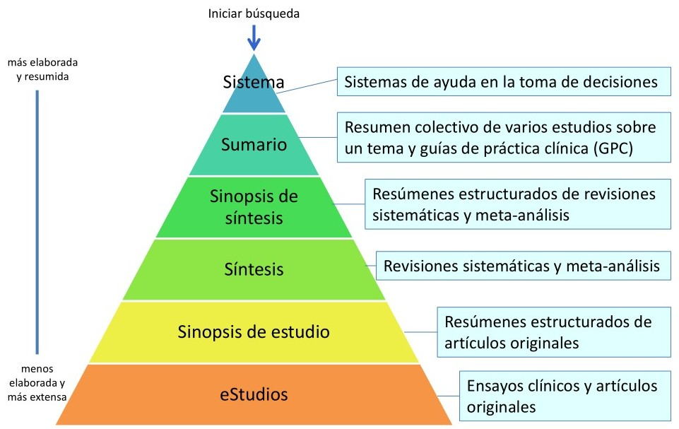Fig. 3. Fuentes de información terciarias (pirámide de las 6S)
También es importante conocer la fortaleza de las evidencias que aportan las diferentes clases de eStudios publicados en las revistas médicas (fig. 4 y 5).
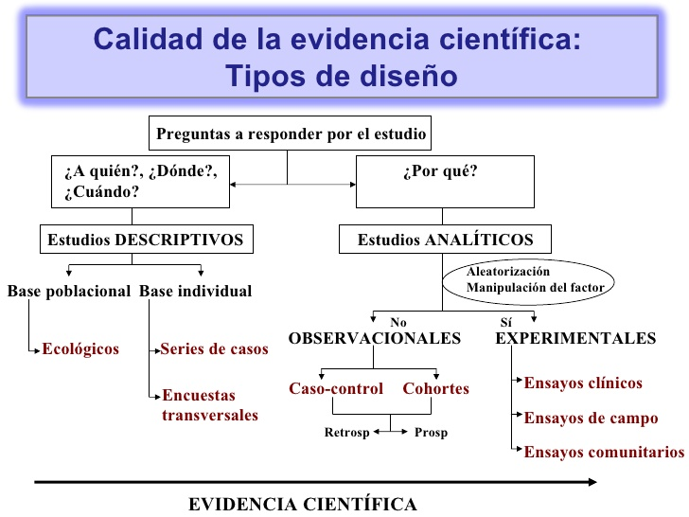
Fig. 4. Calidad de la evidencia científica según clases de estudios
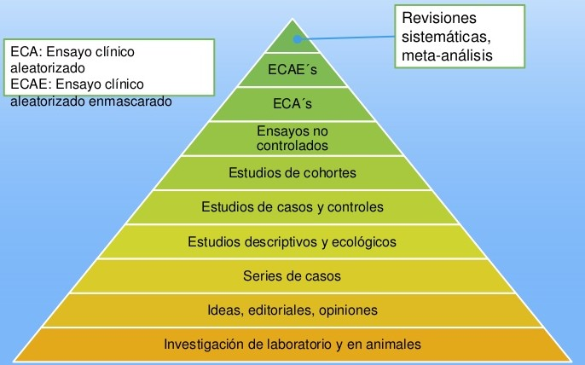Fig. 5. Fig. 5. Calidad de la evidencia científica según el diseño del estudio

Así como, los productos y servicios de información basados en evidencias disponibles en la red (fig. 6).

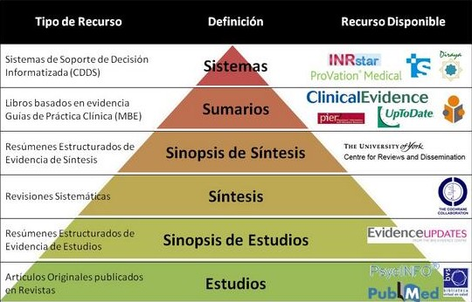Fig. Fig. 6. Recursos de información sobre evidencias disponibles en la red

Este esquema de clasificación de las preguntas clínicas es válido para cualquier ámbito de la asistencia sanitaria. Por ejemplo, la gerencia de una unidad de la atención primaria puede plantearse la necesidad de disponer de aparatos para la auto-medición de la presión arterial (AMPA) y monitorización ambulatoria de la presión arterial (MAPA) con vistas a mejorar la atención a pacientes con hipertensión arterial (HTA) en su área de salud. Para ello, deberá conocer la prevalencia de HTA estimada para su población y el rendimiento diagnóstico de los AMPA en el diagnóstico de la HTA.

Un motivo de consulta frecuente en atención primaria es el paciente con trastornos tróficos ungueales en la población adulta inmunocompetente. El médico de familia ante un paciente preocupado por el aspecto de sus uñas debe preguntarse sobre la etiología más frecuente de dichos trastornos, sobre la validez de los medios diagnósticos a su alcance para determina si se trata de una onicomicosis y sobre la elección del tratamiento más adecuado en este caso.

En la tabla 1, se exponen algunos ejemplos de preguntas generales y específicas surgidas en los escenarios clínicos anteriores. En dicha tabla, se observa cómo la tercera pregunta general sobre el tratamiento de elección en la onicomicosis incluye tres preguntas específicas.
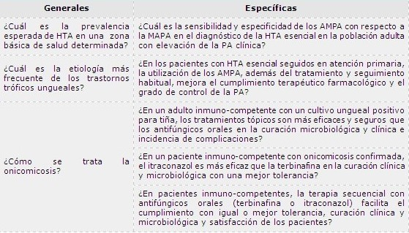Tabla 1. Clasificación de las preguntas
Las preguntas generales pueden hallar respuesta con mayor facilidad en guías para la práctica clínica o en textos basados en la evidencia como Uptodate, mientras que para contestar preguntas específicas, puede ser necesario consultar además, artículos originales de investigación en fuentes de información con un manejo más complejo.

Origen
Las preguntas más importantes a las que responde la investigación en salud se dirigen a definir la enfermedad o condición; determinar su frecuencia; identificar la mejor prueba diagnóstica; descubrir sus determinantes; tratamiento y pronóstico; así como desarrollar estrategias de prevención (fig. 7).
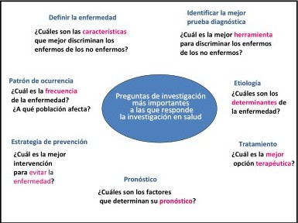
Fig. 7. Preguntas de investigación más frecuentes
Desde un punto de vista práctico, las preguntas que se planean los clínicos se originan:²
- Cuando se desea conocer cuáles son las medidas preventivas o los métodos de modificación de hábitos más efectivos para reducir la incidencia de enfermedades (varón de 33 años con antecedentes familiares en primer grado de cáncer de colon).
- Cuando se requiere conocer la etiología de la presencia de un conjunto de síntomas y signos poco frecuentes (un paciente joven sin antecedentes de interés, acude a consulta con alteración leve de la función renal tras haber realizado tratamiento durante un mes con antiinflamatorios no esteroideos por una tendinitis).
- Cuando se encuentra ante determinadas manifestaciones clínicas de una enfermedad (mujer que acude a consulta por vómitos y cefalea y presenta unas cifras de presión arterial de 220/116 e hipertrofia de ventrículo izquierdo en el electrocardiograma).
- Cuando se duda de la relevancia de los hallazgos en la exploración física (paciente anciano, hipertenso, sin datos de descompensación clínica, en la auscultación pulmonar de rutina objetivamos crepitantes basales unilaterales).
- Cuando se necesita establecer un diagnóstico diferencial ante un determinado cuadro clínico (paciente con EPOC, encamado, que de forma progresiva presenta edema y tumefacción en miembro inferior derecho).
- Cuando se necesita elegir la prueba diagnóstica más adecuada en función de su sensibilidad, especificidad, costo, posibilidad de realización, u otros criterios (paciente camarero con diabetes tipo 2, que en su revisión semestral se halla por primera vez microalbuminuria en dos tiras reactivas consecutivas y cuya situación laboral le impide la recogida de orina de 24 horas).
- Cuando se debe decidir el tratamiento adecuado ante una situación concreta (mujer de 65 años con diagnóstico reciente de HTA).
- Cuando se desea conocer e informar sobre pronóstico y evolución de algunas enfermedades que se diagnostican y tratan (paciente de 35 años diagnosticada de esclerosis múltiple con último episodio hace 4 años).
- En la relación médico-paciente (paciente con visitas frecuentes a la consulta con múltiples quejas somáticas).
- Ante la necesidad de mejorar el conocimiento (tengo que presentar una sesión clínica sobre osteoporosis en mi centro de salud).

Los estudios que han evaluado las necesidades de información en la práctica clínica coinciden en que hasta el 80% de las preguntas se relacionan con el proceso diagnóstico y la elección de un tratamiento.

Diseño
Ante una nueva pregunta, el clínico tiene que hacer un esfuerzo para convertir su necesidad de información/conocimiento en una pregunta específica con cuatro componentes: Paciente, Intervención, Comparación y Outcome (Resultado). Es habitual referirse a este recurso como sistema PICO de elaboración de preguntas clínicas (fig . 8).

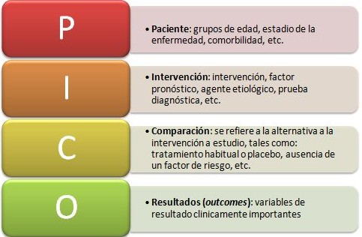
Fig. 8. Sistema PICO
Aunque los componentes “intervención” y “comparación” sugieren el carácter experimental del ensayo clínico y parecen limitar el sistema a las interrogantes sobre tratamiento puede utilizarse igualmente para preguntas sobre etiología, diagnóstico o pronóstico (tabla 2).
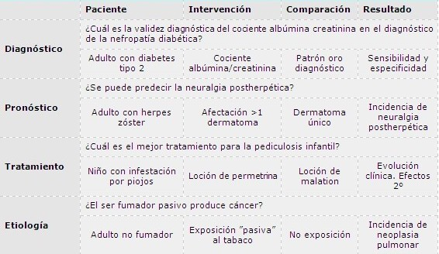Tabla 2. Uso del sistema PICO para la elaboración de preguntas

En las cuestiones diagnósticas basta sustituir la intervención por la nueva prueba diagnóstica que se quiere evaluar y la comparación por el “patrón oro” de referencia. En el caso del pronóstico y etiología la “intervención" y la "comparación” son los factores pronósticos o etiológicos que nos interesa evaluar.

La elaboración de las preguntas sobre diagnóstico admite un doble planteamiento. En primer lugar, se debe conocer la capacidad de una prueba diagnóstica para diferenciar la población sana de la realmente enferma. Por ejemplo, si la palpación del pulso es útil para el diagnóstico de la fibrilación auricular.5 Pero podemos preguntarnos las consecuencias sobre la población del uso de la prueba. Por ejemplo, si la realización de una campaña de toma del pulso en la población anciana produce beneficios en términos de disminución de la morbimortalidad cardiovascular y mejora de la calidad de vida.6

En este último caso, se trata de una pregunta sobre tratamiento donde la intervención es la realización de una prueba diagnóstica y la comparación es la atención habitual a la población. Este es el planteamiento que se utiliza por ejemplo, para justificar los programas de cribado.1 En el caso del cáncer de colon o de mama lo que realmente se espera de un programa de cribado es que su aplicación en una determinada población pueda disminuir la mortalidad por esta clase de neoplasias.

La elaboración de preguntas con el sistema PICO supone reflexionar y explicitar un proceso que el profesional con experiencia clínica realiza a diario de forma casi automática. El uso de la hoja de trabajo PICO facilita la formulación de las preguntas y las estrategias de búsqueda (fig. 9).

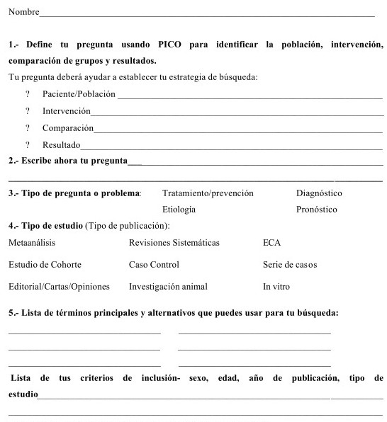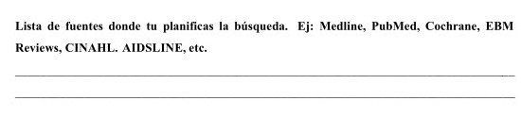
Fig. 9. Hoja de trabajo PICO

Una vez completada, esta hoja de trabajo, se procede a desarrollar una estrategia de búsqueda, según las exigencias de la interfaz de búsqueda del recurso de información elegido para consultar (fig. 10).

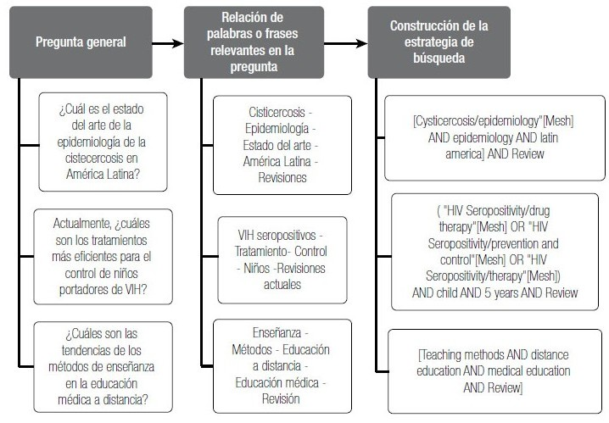
Fig. 10. Ejemplos de estrategias de búsqueda para preguntas generales en Medline/PubMed.

Este proceso incluye siempre dos tareas:

- Determinar los cuatro componentes de la pregunta.
- Clasificación de la pregunta.

El cumplimiento de estas dos tareas determinarán los criterios de inclusión y exclusión de los estudios (informes de investigación) en la búsqueda y el tipo de estudio más apropiado a buscar.

Se aplica en la elaboración de preguntas específicas a partir de tres cuestiones planteadas en forma general:

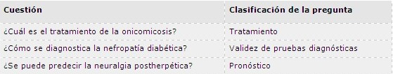

El paciente o problema (P): es necesario definir de la forma más precisa, el tipo de paciente o el problema objeto de la pregunta: edad, sexo, estadio de la enfermedad, ámbito o contexto clínico donde se presta el servicio, entre otros.
Ejemplos:

- Tratamiento de la onicomicosis: adulto inmunocompetente, sin enfermedad crónica (incluida la psoriasis), que acude a la consulta preocupado por trastornos tróficos ungueales del 25% de sus uñas con al menos 6 meses de evolución y cultivo positivo a T. mentagrophytes.
- Diagnóstico de la microalbuminuria: adulto con diabetes tipo 2 de 8 años de evolución sin diagnóstico de microangiopatía o macroangiopatía.

Pronóstico del herpes zóster: adulto diabético inmunocompetente de 75 años con diagnóstico clínico de herpes zóster torácico de 48 h de evolución con afectación de tres dermatomas, dolor intenso y frecuentes ampollas hemorrágicas.

La intervención (I) que se pretende realizar. Igualmente, debe definirse de forma precisa.

Ejemplos
- Tratamiento de la onicomicosis: especificar tipo y duración de la intervención (terbinafina 250 mg/día durante 6 meses).
- Diagnóstico de la microalbuminuria: descripción de la prueba diagnóstica que se precisa evaluar (cociente albúmina/creatinina en orina matinal).
- Pronóstico del herpes zóster: descripción del factor o factores pronósticos que nos interesa conocer (nº dermatomas, presencia de ampollas hemorrágicas, edad del paciente, etc.).

Los resultados (Outcomes): la experiencia clínica y la opinión de los pacientes proporcionan las variables realmente importantes en las que se deben basar las decisiones. Por ejemplo, clínicos y pacientes estarán de acuerdo en que un nuevo antidiabético oral es preciso evaluarlo por su capacidad de prevenir el desarrollo de micro y macroangiopatía además de mejorar el control glucémico. Es especialmente necesario seleccionar tanto variables favorables con desfavorables.

Por ejemplo, la rosiglitazona disminuye la hemoglobina glicosilada pero produce edemas y aumenta la incidencia de insuficiencia cardíaca. Se necesita conocer las variables realmente importantes (favorables y desfavorables), para realizar un balance y tomar la mejor decisión.1

Resulta especialmente importante enfocarse en las variables elegidas para evaluar las intervenciones. Si se pretende conocer la eficacia de un nuevo antihipertensivo, se buscarán variables importantes como la disminución de accidentes cerebrovasculares y se concederá menor importancia a la disminución de la presión arterial o a la aparición de microalbuminuria.

Muy importante es incluir en el enunciado de la pregunta clínica, las variables de resultado de interés para nuestros pacientes, porque establece a priori criterios para la selección de los estudios. Al rechazar desde el principio, los estudios que no contienen las variables relevantes para nuestros pacientes, se gana tiempo en la evaluación de la información/conocimiento disponible.1

En el caso de las cuestiones diagnósticas este balance incluye la sencillez, rapidez, tolerancia o costos de una prueba diagnóstica y su capacidad para diferenciar los individuos sanos de los enfermos; así como las consecuencias de una clasificación incorrecta (falsos positivos y negativos).

La clasificación de los resultados en: variables “a favor” y “en contra”, de una intervención determinan que en muchas ocasiones, se necesite complementar la información sobre variables favorables obtenida de ensayos clínicos con la información de efectos desfavorables proporcionada por estudios de farmacovigilancia o de cohorte e incluso de series de casos. Por ejemplo, los efectos favorables de la terbinafina sobre la onicomicosis deben contrastarse con su capacidad de producir hepatotoxicidad:7

- Tratamiento de la onicomicosis: curación clínica (valorada por médico y paciente), erradicación microbiológica, tiempo transcurrido hasta la desaparición de las lesiones, efectos secundarios y satisfacción del paciente.
- Diagnóstico de la microalbuminuria mediante el cociente albúmina/creatinina: sensibilidad, especificidad, valores predictivos y coeficientes de probabilidad.
- Pronóstico del herpes zóster: riesgo (ajustado por otros factores) de aparición de neuralgia postherpética.

El clínico necesita elegir el tipo de estudio a buscar según la naturaleza de la pregunta (tabla 3).

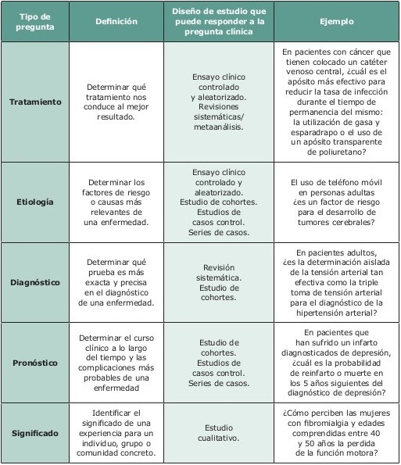
Tabla 3. Diseños de estudios de elección según preguntas clínicas

En el anexo, se describen algunas características de los principales estudios (tabla 4). De esta forma, es posible seleccionar con mayor facilidad los artículos donde puede encontrarse respuesta a las interrogantes planteadas.
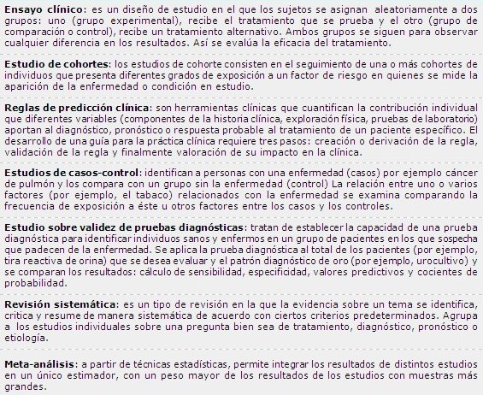Tabla 4. Principales tipos de estudios

Pero no debe olvidarse que la definición del paciente o problema, así como la elección de las variables de resultado deben basarse en la propia experiencia y en el sentido común. Estos dos aspectos son fundamentales para buscar estudios que respondan a nuestras dudas clínicas.

Referencias bibliográficas
- Guyatt GH, Oxman AD, Kunz R, Atkins D, Brozek J, Vist G, et al. GRADE guidelines: 2. Framing the question and deciding on important outcomes. J Clin Epidemiol. 2011;64(4):395-400.
- Asking answerable clinical questions. En: Straus SE, Glasziou P, Richardson S, Haynes B, editors. Evidence-Based Medicine. How to Practice and Teach EBM. 4th ed. Edinburgh: Elsevier. Churchill Livingstone; 2011. p. 13-27.
- González-González AI, Dawes M, Sánchez-Mateos J, Riesgo-Fuertes R, Escortell-Mayor E, Sanz-Cuesta T, et al. Information needs and information-seeking behavior of primary care physicians. Ann Fam Med. 2007;5(4):345-52.
- Louro González A, Fernández Obanza E, Fernández López E, Vázquez Millán P, Villegas González L, Casariego Vales E. Análisis de las dudas de los médicos de atención primaria. Aten Primaria. 2009;41(11):592-7.
- Cooke G, Doust J, Sanders S. Is pulse palpation helpful in detecting atrial fibrillation? A systematic review. J Fam Pract. 2006;55(2):130-4.
- Moran PS, Flattery MJ, Teljeur C, Ryan M, Smith SM. Effectiveness of systematic screening for the detection of atrial fibrillation. Cochrane Database Syst Rev. 2013;4:CD009586.
- Yan J, Wang X, Chen S. Systematic review of severe acute liver injury caused by terbinafine. Int J Clin Pharm. 2014;36(4):679-83.

Anexo. Características de los diferentes tipos de estudio
Ensayos clínicos
Un ensayo clínico aleatorizado (ECA) es un estudio experimental en el que se realiza una intervención en un grupo de pacientes (grupo experimental) y el resultado se compara con el obtenido en un grupo idéntico de pacientes (grupo control) que recibe otra intervención. Los pacientes se asignan de forma aleatoria al grupo experimental y al grupo control con la misma probabilidad y al mismo tiempo, de forma que ambos grupos sean similares en todo (características de los pacientes, factores pronósticos conocidos o no, otros tratamientos recibidos, etc.), excepto en la intervención que reciben. De esta forma, la diferencia observada podrá atribuirse al tratamiento recibido, con un margen de error establecido, y siempre que el ensayo se encuentre libre de sesgos. El ECA se considera el patrón oro para valorar la eficacia de las intervenciones.

Aspectos metodológicos:
- Variables de resultado. Se debe considerar si los resultados se miden mediante variables intermedias (subrogadas) o variables finales clínicamente importantes. El ensayo debe definir claramente cuál es la variable principal y cuáles las secundarias; éstas últimas deben estar predefinidas en el diseño del estudio.
- Aleatorización. La aleatorización consiste en que cualquier sujeto presente igual probabilidad de ingresar a cualquiera de las ramas del estudio. Si no existe ninguna indicación de que se ha efectuado una aleatorización, el estudio debe rechazarse. Es importante que además exista Ocultación de la Secuencia de Aleatorización “OSA”, es decir, que el investigador desconozca a cuál rama se incorporará cada sujeto ni pueda influir de manera consciente o inconsciente en el orden de aleatorización. El método de ocultación deber describirse claramente. Es importante también comprobar si existen diferencias en las características de base de los grupos.
- Enmascaramiento o “doble ciego”. Idealmente, en un ECA el paciente ni el investigador deben saber qué tratamiento recibe el grupo experimental y el grupo control. Suele ser frecuente en ECA con fármacos. Es especialmente importante cuando las variables que se miden son subjetivas (como calidad de vida, dolor…) o cuando es posible que, al margen de la intervención en estudio, puedan añadirse otros tratamientos concomitantes Si por razones éticas o técnicas el ensayo no puede ser doble ciego (ej. intervenciones quirúrgicas, educativas, tratamientos parenterales, un programa de ejercicio físico), al menos el evaluador de los resultados debe desconocer la intervención asignada (“evaluación ciega por terceros”).
- El seguimiento de los pacientes. Siempre se deben cuantificar y describir las causas de la pérdida de pacientes. Es importante que los motivos de las pérdidas afecten de la misma forma al grupo experimental y al control y que el porcentaje de abandonos no sea muy elevado. Si en una de las ramas se producen más pérdidas debido a efectos adversos o la falta de eficacia, los resultados estarán sesgados; si las causas de las pérdidas se distribuyen de la misma forma en las dos ramas su influencia será menor. Es importante que, al analizar los resultados, se siga el principio del “análisis por intención de tratar” (AIT), de forma que todos los pacientes se contabilicen en la rama a la que fueron aleatorizados, aunque no completen el estudio.
Pruebas diagnósticas
Los estudios sobre pruebas diagnósticas pueden cumplir dos objetivos, el primero es valorar el impacto de una o varias estrategias diagnósticas en las decisiones clínicas o sus resultados en los pacientes. Esta evaluación se realiza mediante ensayos clínicos o estudios comparativos no experimentales. Este tipo de planteamiento, aunque es el ideal, es escaso.
El segundo objetivo, tradicionalmente más frecuente, es conocer la capacidad diagnóstica de una prueba (capacidad para clasificar a una persona según la presencia o ausencia de una enfermedad). Su diseño se basa en una comparación entre la prueba en estudio y el patrón de referencia ("gold standard"), que se aplica a un conjunto de pacientes, los resultados se evalúan en términos de sensibilidad, especificidad, valores predictivos o cocientes de probabilidad.

Aspectos metodológicos:
- Selección de los pacientes. El estudio debe incluir un conjunto de pacientes lo más parecido posible al que se pretende aplicar la prueba (por ejemplo, pacientes con distintos grados de severidad de una enfermedad). Un sesgo muy frecuente consiste en comparar la prueba en pacientes que se sabe tienen la enfermedad y en individuos que no la tienen. Este diseño “casos-control” sobreestima el rendimiento de la prueba, que ha de incluir pacientes con sospecha de la enfermedad.
- Independencia entre la prueba y el patrón de referencia. Se debe aplicar el patrón de referencia a todos los sujetos del estudio, no sólo a los que han presentado resultados positivos con la prueba a estudio. A veces, cuando el patrón de referencia es una prueba invasiva, se utiliza un patrón de referencia distinto en los que presentan un resultado positivo y negativo, lo que conduce a una sobreestimación del rendimiento de la prueba a estudio.
- Enmascaramiento en la interpretación de las pruebas. La prueba en estudio debe valorarse sin conocer los resultados de la prueba de referencia y viceversa.
Estudios de cohortes
Los estudios de cohortes son un tipo de estudio observacional en el que se realiza un seguimiento a un grupo de personas (una cohorte) durante un periodo de tiempo con el objetivo de evaluar la aparición de un determinado evento. Estos estudios se pueden utilizar con fines diferentes: para determinar si la frecuencia de una enfermedad o acontecimiento es diferente en dependencia de la exposición a un factor, por ejemplo, estudiar la frecuencia de enfermedad coronaria en personas que están expuestas al humo del tabaco (fumadores pasivos) o para valorar la evolución de una enfermedad mediante el seguimiento de una cohorte (estudios de pronóstico). Con frecuencia los estudios sobre pronóstico suelen ser de cohorte única, mientras que los estudios sobre factores de riesgo suelen incluir dos cohortes (expuestos y no expuestos). Los estudios de cohortes pueden ser útiles para medir la efectividad de una intervención, cuando no se dispone o no es aceptable la realización de ensayos clínicos, pero están más sujetos a sesgos que éstos últimos. El estudio de cohortes puede ser prospectivo o retrospectivo. Los prospectivos están menos sujetos a sesgos, los retrospectivos dependen mucho de la calidad de los registros utilizados.

Aspectos metodológicos:
- Un estudio de cohortes bien realizado debe incluir una buena descripción de la población estudiada (debe incluir claramente el grado de evolución de la enfermedad), y de los criterios de selección (por ejemplo, si los pacientes provienen del ámbito hospitalario es probable que presenten un peor pronóstico que si proceden de atención primaria). Asimismo, debe describir de forma detallada la exposición, los efectos esperados y las medidas que se utilizan para evaluarlos.
- En los estudios de pronóstico es importante que los pacientes sean homogéneos en cuanto a las características de presentación de la enfermedad y el momento de su evolución.
- Cuando se comparan dos cohortes, sus características deben ser lo más similares posibles, salvo en la exposición al factor que se pretende estudiar.
- El periodo de seguimiento debe ser lo suficientemente largo como para que transcurra el tiempo hasta la aparición de los efectos y debe exponer las pérdidas y sus causas.
- Es necesario analizar siempre la presencia de sesgos y considerar y controlar los factores de confusión, tanto en el diseño como en el análisis de los resultados (características de los pacientes, tratamientos recibidos durante el seguimiento que pueden modificar la historia natural de la enfermedad, presencia de otros factores de riesgo, u otros).
Reglas de predicción clínica
Las reglas de predicción clínica (RPC) son herramientas clínicas que cuantifican las contribuciones individuales que diferentes variables (componentes de la historia clínica, exploración física, pruebas de laboratorio) aportan al diagnóstico, pronóstico o respuesta probable al tratamiento de un paciente concreto. El resultado de una RPC puede ser una decisión, por la información sobre el pronóstico que proporciona o una probabilidad o coeficiente de probabilidad que se aplica a un problema diagnóstico.

Aspectos metodológicos:
- El desarrollo de una RPC requiere tres pasos que implican tres tipos de estudios diferentes: creación o derivación de la regla, validación de la regla y finalmente valoración de su impacto en la clínica.
- La construcción de la RPC implica identificar las variables predictivas mediante un estudio prospectivo que utiliza un análisis multivariante.
- Habitualmente proporciona una puntuación global según el peso de cada variable.
- El proceso de validación puede requerir varios estudios al fin de ensayar la RPC en diferentes contextos clínicos.
- El análisis del impacto de la RPC consiste su la evaluación prospectiva en relación con su capacidad de mejorar la práctica clínica.
Estudios de casos y controles
Los estudios de casos y controles son un tipo de estudio observacional en el que se identifica un grupo de personas que presenta el efecto o la enfermedad de interés (casos) y se compara con otro grupo de sujetos que carecen de ella (controles). Se realiza una investigación en ambos grupos retrocediendo en el tiempo para buscar la exposición o el factor que se sospecha que puede guardar relación con el efecto de interés. Habitualmente, se utilizan registros o historias clínicas como fuentes de información. Generalmente, los estudios de casos y controles se utilizan para analizar las causas de un problema (etiología) y son también una alternativa a otros diseños (como ensayos clínicos o estudios de cohortes) cuando se desea estudiar efectos adversos o enfermedades poco frecuentes o con largos períodos de latencia.

Aspectos metodológicos:
- Un aspecto metodológico básico que condiciona la validez de un estudio de casos y controles es que los controles deben representar a la población de la que provienen los casos. Por ello el proceso de definición y selección de los casos y de los controles es un aspecto clave del cual depende en gran medida la calidad de la evidencia aportada por el estudio.
- Los criterios de selección y exclusión deben aplicarse por igual a los casos y a los controles.
- Se deben estudiar y ajustar los factores de confusión.
- Se deben describir adecuadamente los registros y fuentes de datos utilizados.
Series de casos
Las series de casos clínicos son un tipo de diseño observacional que se basa en la identificación y descripción de un conjunto de casos clínicos que aparecen en un intervalo de tiempo. Puede tener carácter prospectivo o retrospectivo. La fuente de información es la observación clínica de un grupo de pacientes que presentan un diagnóstico similar, en los cuales se pueden valorar algunas características de la enfermedad: su evolución o la respuesta a un tratamiento. Por ejemplo, en una serie de cistitis no complicadas recogidas en el registro de un centro de salud, es posible estudiar la edad y comorbilidad, la etiología más frecuente en sus urocultivos, los antecedentes de infecciones anteriores o los tratamientos prescritos. A pesar de ser uno de los estudios realizados con mayor frecuencia en la investigación clínica, su utilidad es bastante limitada porque los resultados se refieren a un grupo limitado de personas, carecen de grupo de comparación o control y no sirven para probar una hipótesis de investigación. Desde el punto de vista de calidad de la evidencia científica, se considera que las series de casos aportan una baja calidad. Sin embargo, en ocasiones, según las características de la investigación, puede ser el único diseño disponible, por lo que es importante considerar los diferentes criterios que ayudan a verificar la calidad de la evidencia científica aportada por este tipo de estudios.

Aspectos metodológicos:
- Debe incluir una descripción detallada de la enfermedad que se estudia, de los criterios diagnósticos y del método de selección de pacientes. Es importante conocer las características de las personas incluidas y excluidas de la serie de casos, la gravedad de la enfermedad y la comorbilidad.
- Se debe describir la fuente de obtención de los datos.
- La relación temporal debe documentarse adecuadamente.
- Los resultados deben estar bien descritos y es necesario comprobar que las conclusiones provengan de los resultados obtenidos del estudio y no de otras fuentes de información.
- Las series de casos son más sólidas si la recogida de datos es prospectiva y a partir de un protocolo estandarizado de recolección de la información.
Revisiones sistemáticas
Es una revisión sobre una cuestión formulada claramente, y que utiliza métodos sistemáticos y explícitos para identificar, seleccionar y evaluar críticamente la investigación relevante, así como para obtener y analizar los datos de los estudios que se incluyen en la revisión. Aunque lo más habitual son las revisiones sistemáticas de ensayos clínicos, existen revisiones sistemáticas de distintos tipos de estudios (casos-control, cohortes, estudios de pruebas diagnósticas, u otros). Se pueden utilizar o no métodos estadísticos (metaanálisis) para combinar los resultados de los estudios comprendidos, y proveer una estimación global del efecto. La unidad de análisis de un metaanálisis son los estudios individuales.

Aspectos metodológicos:
- Búsqueda y selección de la literatura. La principal fortaleza de una revisión sistemática es que localiza y sintetiza toda la evidencia relevante sobre una pregunta concreta, por lo que es fundamental que la búsqueda sea lo más exhaustiva posible y se empleen las bases de datos más específicas para el tema tratado. Es deseable que ésta se complemente con una búsqueda de la literatura gris, búsqueda manual en revistas clave, rastreo de las referencias incluidas o contacto con expertos en el tema. Los criterios de inclusión y exclusión de los estudios deben ser claros, de acuerdo al protocolo de la revisión. Se debe evaluar la calidad de los estudios individuales incluidos.
- Sesgo de publicación. Para saber si los estudios encontrados son representativos de toda la investigación realizada, pueden utilizarse técnicas gráficas (como el funnel plot) o estadísticas (Rosenthal, etc). Si el número de estudios incluidos es pequeño, estas técnicas tienen un valor muy limitado.
- Heterogeneidad. Es la variabilidad o las diferencias entre los estudios incluidos en la revisión y es un aspecto clave para decidir si es o no razonable combinar los resultados. La heterogeneidad estadística se refiere a diferencias en los efectos reportados, la heterogeneidad metodológica a diferencias en el diseño y calidad de los estudios y heterogeneidad clínica a diferencias entre los estudios referidas a características clave de los participantes, a intervenciones o a medidas de resultado. Es importante que se analicen las posibles causas de heterogeneidad en función de factores como la calidad de los estudios o las características de los pacientes, porque si estas características difieren sustancialmente lo más recomendable puede ser no agregar los resultados.

Fuente: Edición ampliada, revisada y editada a partir de Rotaeche del Campo R, Gorroñogotia Iturbe A, Etxeberria Agirre A, Balagué Gea L. ¿Cómo formular preguntas clínicas contestables? Barcelona: Fisterra; 2015.
Disponible en: https://www.fisterra.com/guias-clinicas/como-formular-preguntas-clinicas-contestables/

